2017 - 2018 EĞİTİM – ÖĞRETİM YILI 6. SINIF FEN BİLİMLERİ DERS PLÂNI
I.BÖLÜM
Dersin Adı: | Fen Bilimleri | 33. Hafta (14 – 18 Mayıs 2018)
Sınıf: | 6.Sınıf
Ünite No-Adı: | 8. Ünite: Dünya’mız, Ay ve Yaşam Kaynağımız Güneş
Konu: | Dünya’mızın Katman Modeli
Önerilen Ders Saati: | 4 Saat
II.BÖLÜM
Öğrenci Kazanımları/Hedef ve Davranışlar: | 6.8.2.1. Dünya’nın yapısını temsil eden katman modelini açıklar ve bu katmanları genel özelliklerine göre karşılaştırır.
Ünite Kavramları ve Sembolleri: | Katman modeli  Hava küre  Taş küre  Su küre  Ateş küre  Ağır küre
Uygulanacak Yöntem ve Teknikler: | Anlatım, Soru Cevap, Rol Yapma, Grup Çalışması
Kullanılacak Araç – Gereçler: | Dünya’nın katmanları etkinliği için;  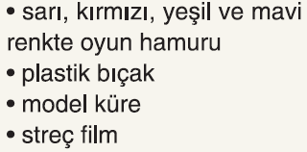
Açıklamalar: | Karşılaştırmada temel özellikler esas alınır; sıcaklık, kalınlık vb. detaylara girilmez.
Yapılacak Etkinlikler: | Dünya’nın katmanları (D.K. Sayfa: 232)
Özet: | 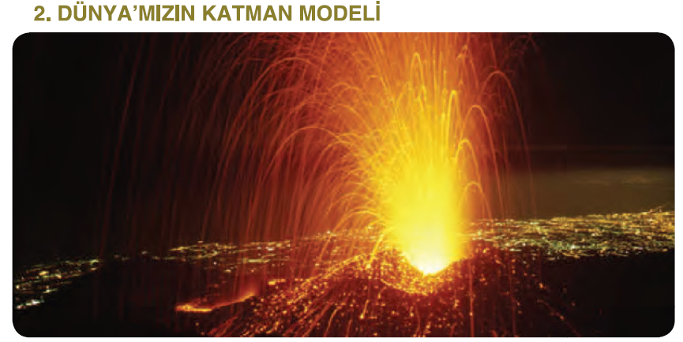  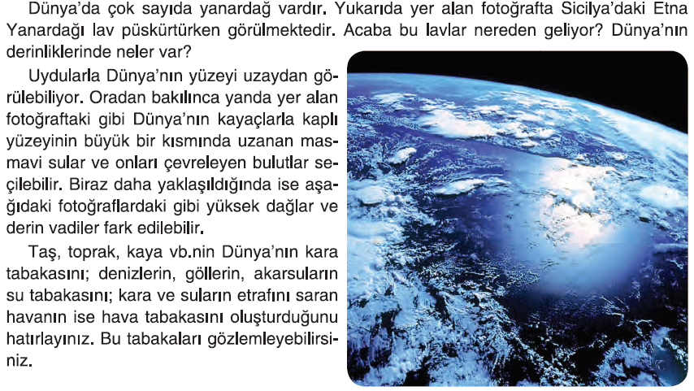  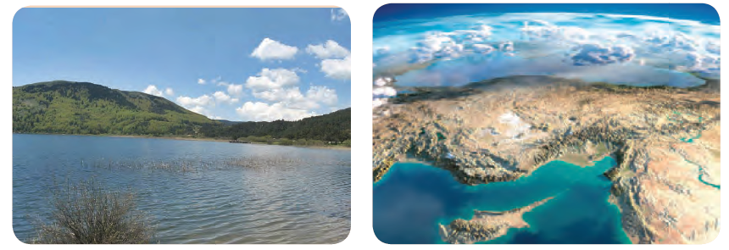  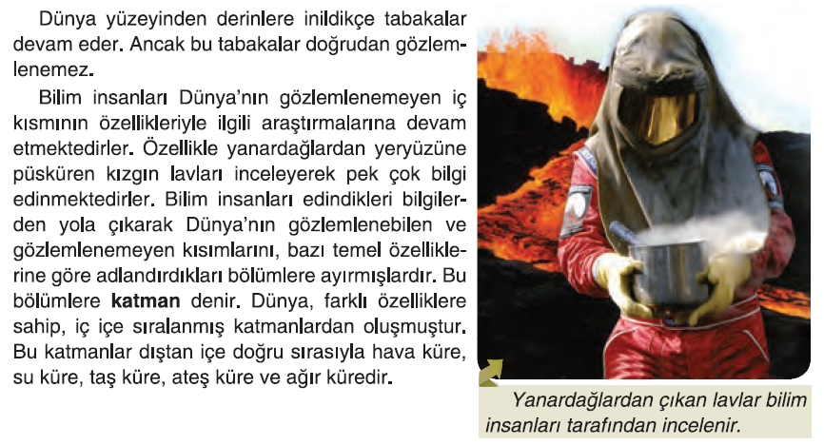  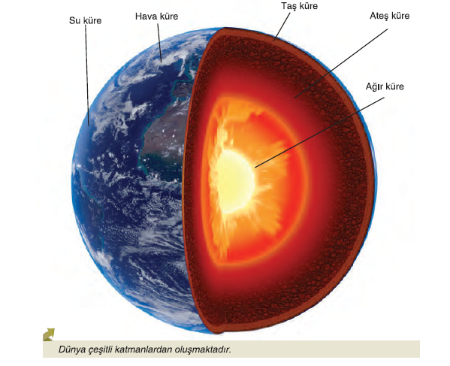  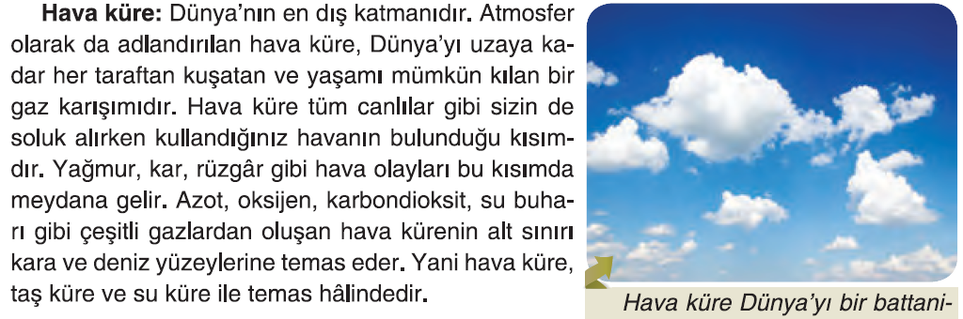  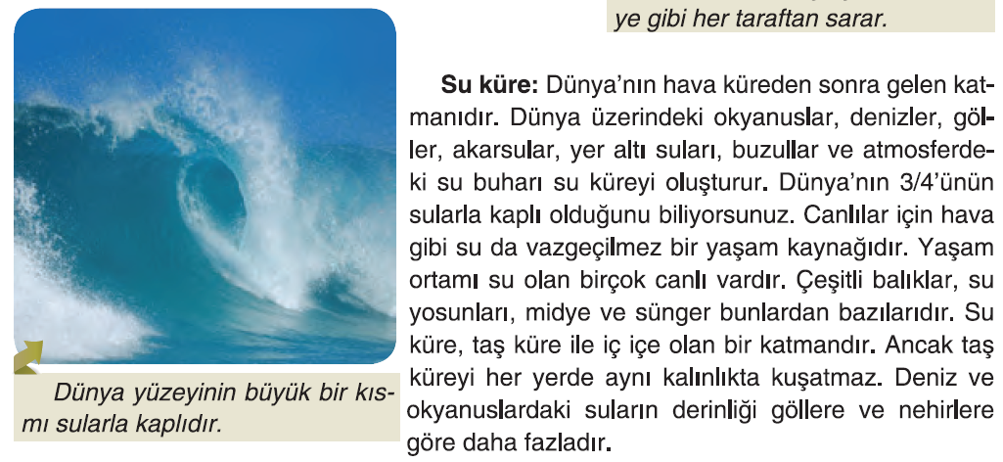  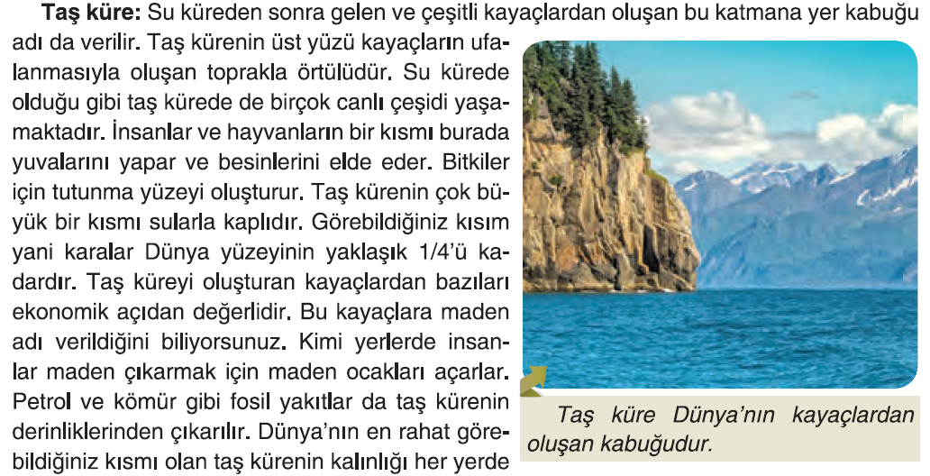  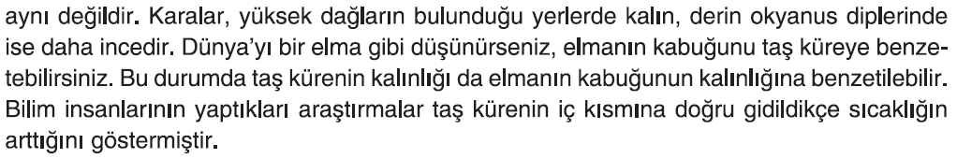  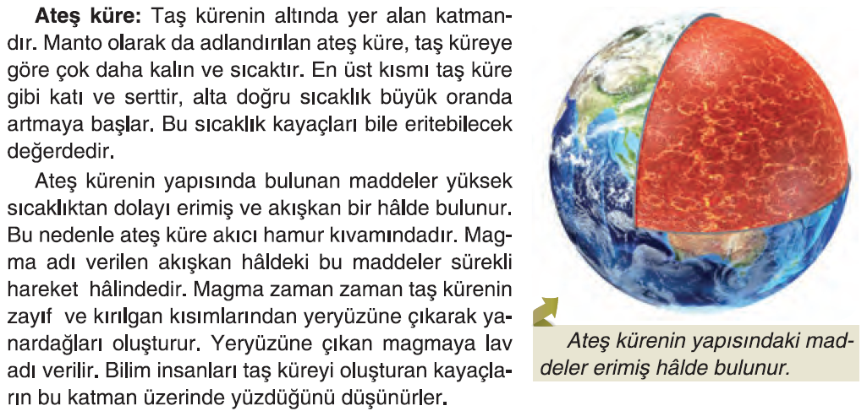  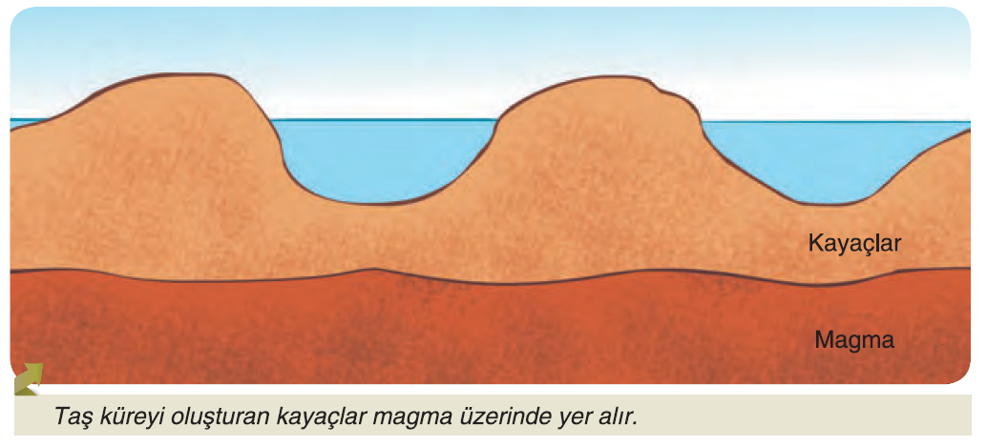  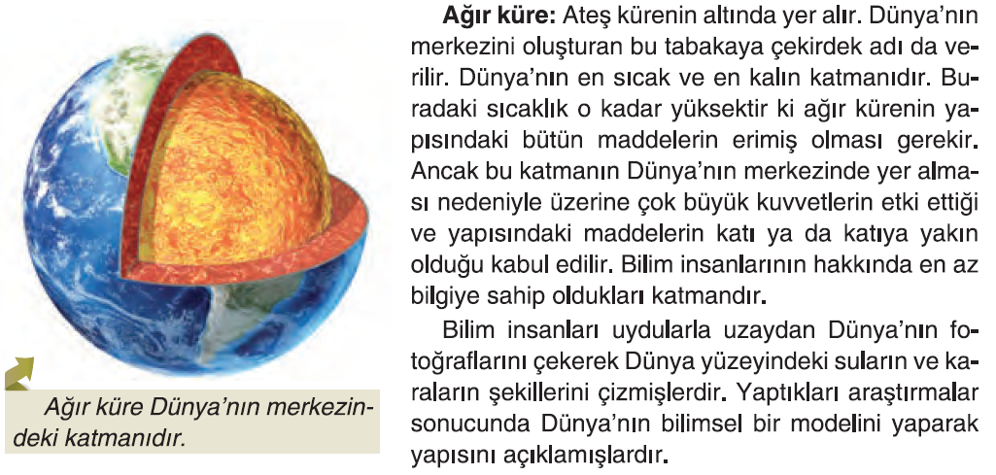
III.BÖLÜM
Ölçme ve Değerlendirme: | Hazırbulunuşluk testleri, gözlem, görüşme formları, yetenek testleri, İzleme / ünite testleri, uygulama etkinlikleri, otantik görevler, dereceli puanlama anahtarı, açık uçlu sorular, yapılandırılmış grid, tanılayıcı dallanmış ağaç, kelime ilişkilendirme, öz ve akran değerlendirme, grup değerlendirme, projeler, gözlem formları vb. tekniklerinde uygun olanları.  - Ders kitabı 233. Sayfalardaki “Öğrendiklerimizi Değerlendirelim” çalışmaları yaptırılır.
IV.BÖLÜM
Dersin Diğer Derslerle İlişkisi:
V.BÖLÜM
Planın Uygulanmasıyla İlgili Diğer Açıklamalar: | Atatürk'ü Anma ve Gençlik ve Spor Bayramı  19 Mayıs

………………………………….. Uygundur
Fen Bilimleri Öğretmeni ………………………………………
Okul Müdürü

www.FenEhli.com

